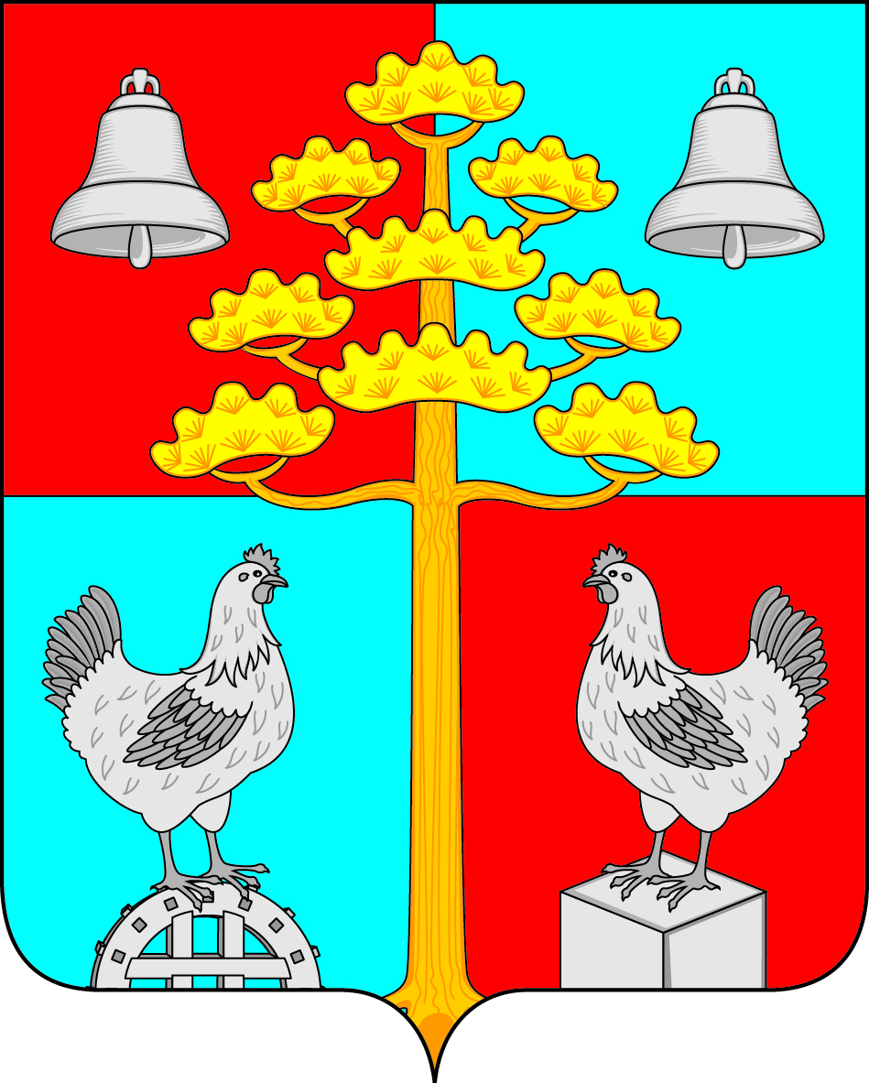

Российская Федерация
Иркутская область
АДМИНИСТРАЦИЯ
СОСНОВСКОГО СЕЛЬСКОГО ПОСЕЛЕНИЯ
УСОЛЬСКОГО МУНИЦИПАЛЬНОГО РАЙОНА
ИРКУТСКОЙ ОБЛАСТИ

РАСПОРЯЖЕНИЕ

от 06.07.2022г. № 107-р
с. Сосновка

О внесении изменений в Распоряжение от 17.12.2019г.№ 233-р «О создании рабочей группы по сбору и подготовке документов, необходимых для решения о заключении концессионного соглашения»

В целях реализации Федерального закона от 21.07.2005г. № 115-ФЗ «О концессионных соглашениях», от 27.07.2010г. № 190-ФЗ «О теплоснабжении», от 07.12.2011г. № 416-ФЗ «О водоснабжении и водоотведении», Федерального закона от 06.10.2003г. № 131-ФЗ «Об общих принципах организации местного самоуправления в Российской Федерации», руководствуясь ст. 23, 45 Устава Сосновского сельского поселения Усольского муниципального района Иркутской области,

1. Внести изменения в состав рабочей группы по сбору и подготовке документов, необходимых для решения о заключении концессионного соглашения в отношении объектов муниципальной собственности, находящейся на территории Сосновского сельского поселения Усольского муниципального района Иркутской области.
2. Утвердить новый состав комиссии в следующем составе:
Председатель рабочей группы – В.С. Мелентьев (глава Сосновского сельского поселения Усольского муниципального района Иркутской области);
Заместитель председателя – Л.В. Тарасова (главный специалист по муниципальным закупкам и проектам);
Секретарь – Е.А. Кулинченко (ведущий специалист по муниципальному хозяйству);
Члены рабочей группы – Н.А. Шуруева (ведущий специалист по правовым вопросам и нотариату); Е.Ю. Козлова (ведущий специалист по финансово-бюджетной деятельности).
3. Ведущему специалисту по организационной работе Братчиковой К.А. опубликовать настоящее распоряжение в периодическом печатном издании, газете «Сосновский вестник» и разместить на официальном сайте администрации сельского поселения в информационной телекоммуникационной сети «Интернет», по адресу: http://сосновка-адм.рф/.
4. Контроль за исполнением настоящего постановления оставляю за собой.

Глава Сосновского сельского поселения
Усольского муниципального района
Иркутской области В. С. Мелентьев

